DEPENDENCIA: PRESIDENCIA MUNICIPAL

SECCION: OBRAS PUBLICAS .

OFICIO No: S/N .

ASUNTO: MAPAS DE ORDENAMIENTO TERRITORIAL.

MOCTEZUMA, S.L.P. OCTUBRE DEL 2021.

A QUIEN CORRESPONDA
PRESENTE:

Por medio del presente escrito me permito informar que en relación a lo dispuesto por el artículo 85, fracción I inciso H5, de la Ley de Transparencia y Acceso a la Información Pública del Estado de San Luis Potosí, el H. Ayuntamiento de Moctezuma S.L.P. el municipio NO cuenta con mapas explicativos del ordenamiento territorial; por tal motivo, dicha información NO se Genera.
A la fecha, el Municipio de Moctezuma NO cuenta con un plan o programa de desarrollo territorial por lo tanto se rige por el plan estatal
de desarrollo urbano de san Luis potosí 2012-2030.


ATENTAMENTE

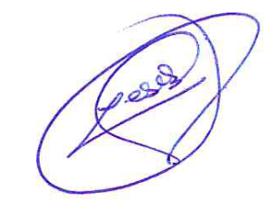

C. JOSE JESUS SANCHEZ GARCIA.
DIRECTOR DE OBRAS PUBLICAS

